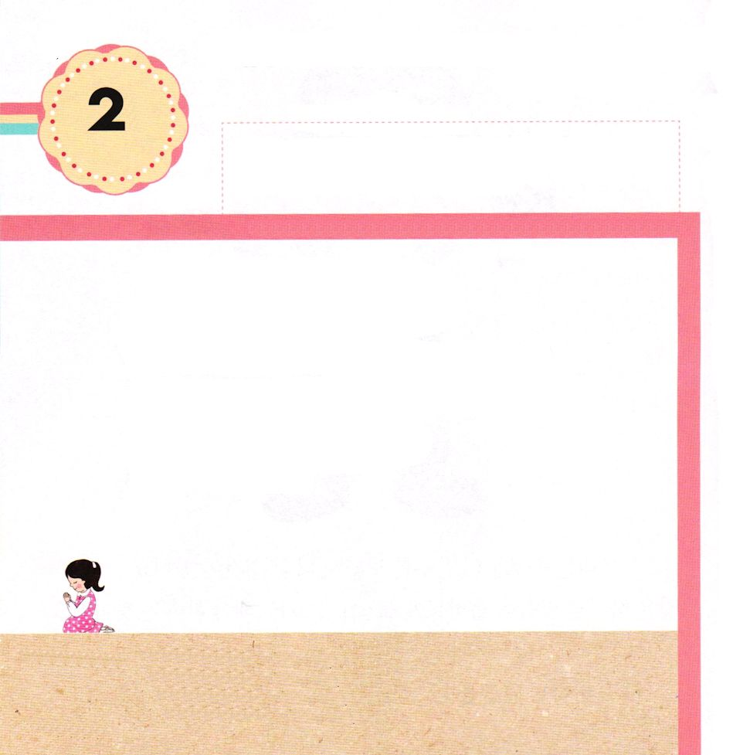

きょうの みことば

士師1:1 さて、ヨシュアの死後、イスラエル人は主に伺って言った。「だれが私たちのために最初に上って行って、カナン人と戦わなければならないでしょうか。」

げつようび

わたしたちは イエス・キリストの あいを
ただしく しって しんじる レムナントです。
きょうは かみさまが くださる ちからで
ともだちに イエス・キリストの あいを つたえましょう。
かみさまが いちばん よろこばれて
しゅくふく してくださるでしょう。

あいの かみさま！
わたしに イエス・キリストの あいを しらせて くださって
ありがとうございます。 いつも かみさまを よろこばせる
レムナントに ならせてください。
イエス・キリストの おなまえによって おいのりします。アーメン

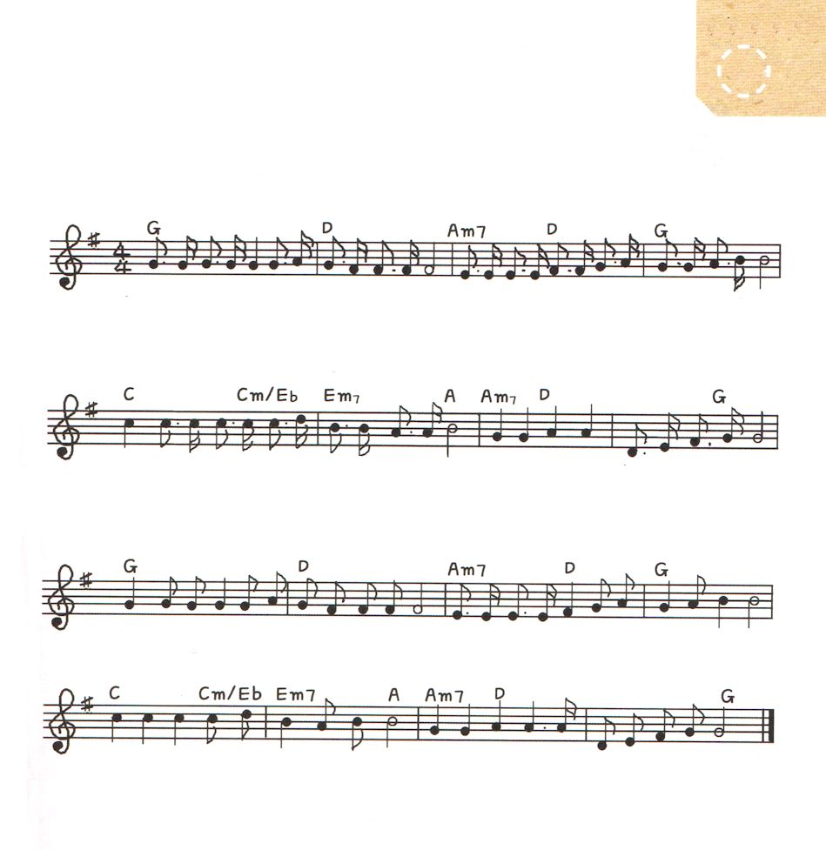
★レムナントの すがたが さんびの かしのように
なるように ねがいます。
「ともだちの ひみつ」を いっしょに うたいましょう

ともだちの ひみつ

１．おともだちはいつもにこにこー どん なときー でも かんしゃする
２．おともだちはいつもいのります なん でもイエ スに たずねます
３．おともだちはいつもでんどうするずー っといえすさまじまんする

そ の ひみつ をー しり たい の それはイエス キリ ス －ト
ちいさいこと おおきいこと てき ぱき と イエスさまこたえてくー だ さる
わた しも あな たの イエス さま を しん じ た い ― ― よ

４．わ たしこころを ひら きま す キリ スト そ れは イエスさま-

わたしのこころに き てください しゅじんとなってくー ださい

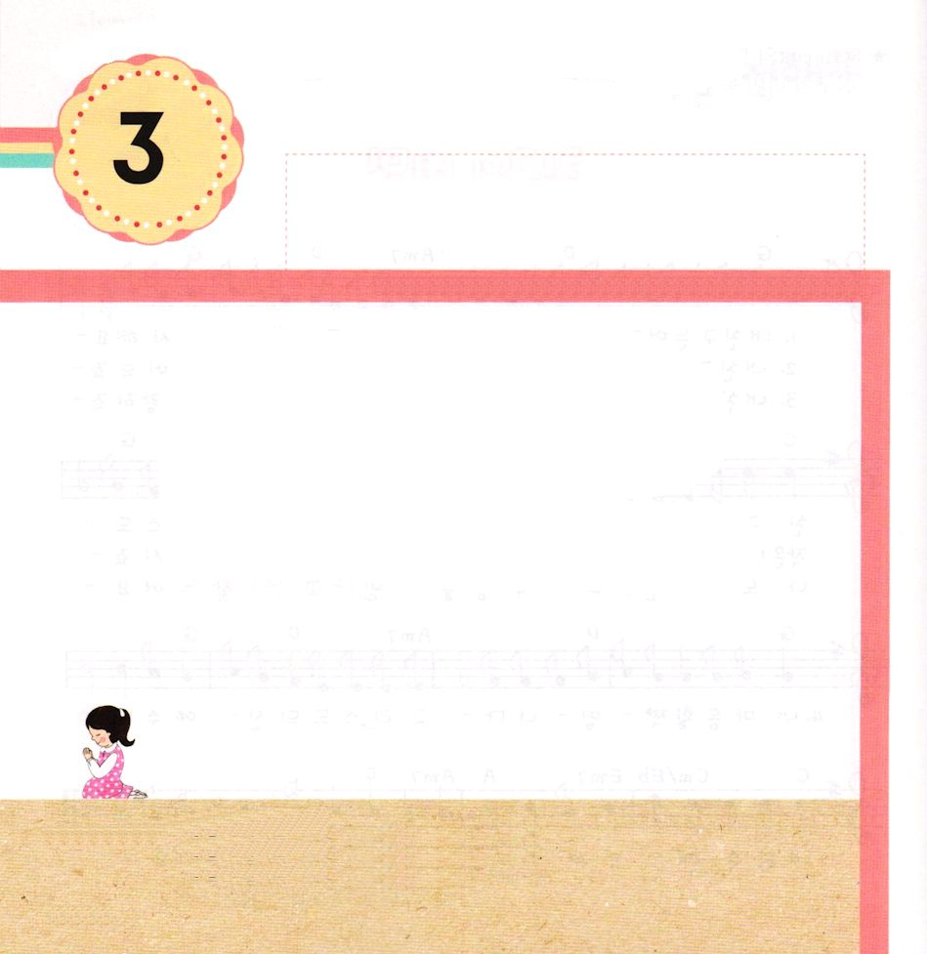

きょうの みことば

ガラテヤ2:1～10 ペテロにみわざをなして、割礼を受けた者への使徒となさった方が、私にもみわざをなして、異邦人への使徒としてくださったのです。(8)

かようび

ふくいんを ひとりでだけ しって あじわっているのは
よくありません。
かみさまは すべての ひとが ふくいんを きくことを
ねがって おられます。
すべての であいは かみさまが さだめてくださった
ことなので とても たいせつです。
きょうは まわりの いろいろな ひとに
ふくいんを つたえて みましょう。

あいの かみさま！
きょう まわりの ひとに ふくいんを つたえさせてください。
イエス・キリストの おなまえによって おいのりします。アーメン

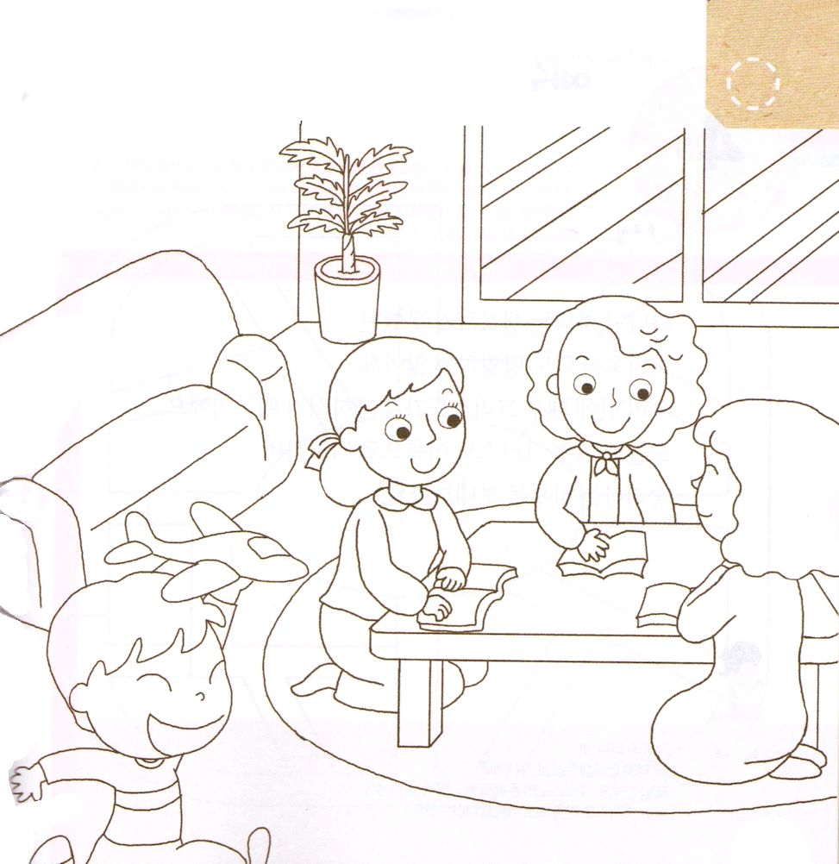
★ママが きんじょの ひとを まねいて ふくいんを
つたえています。レムナントは どのように ママの でんどうを
たすけることが できますか。えに いろを ぬりながら
おはなしを してみましょう

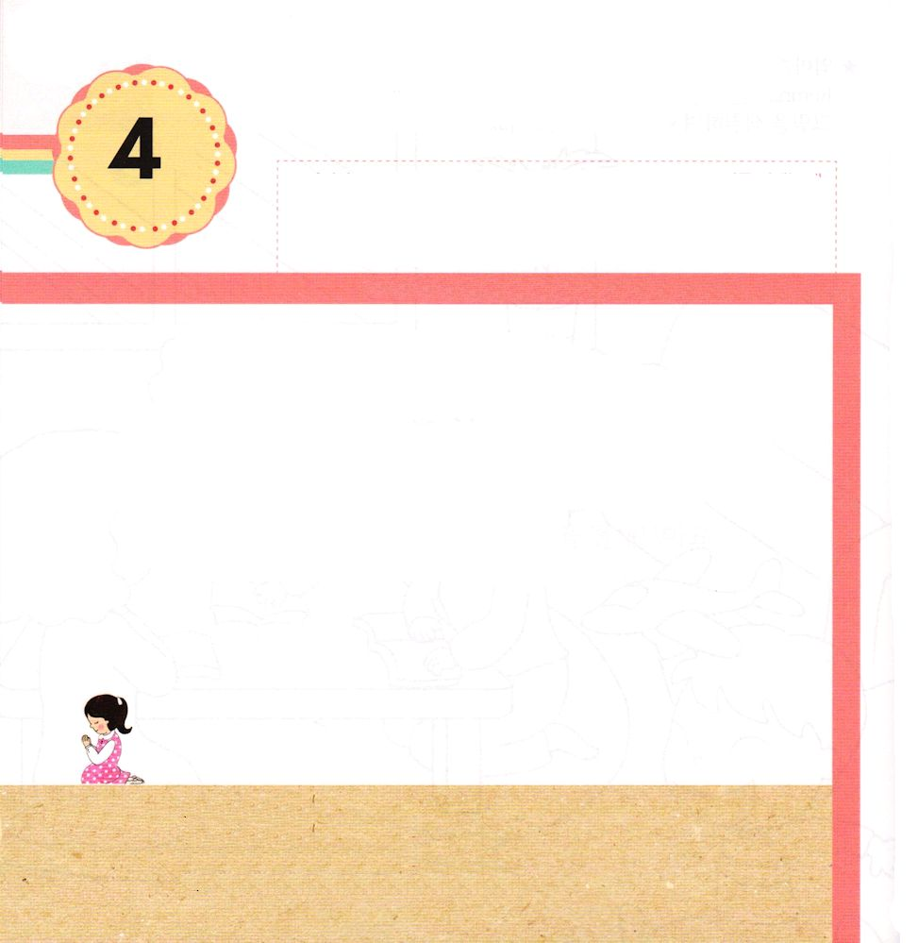
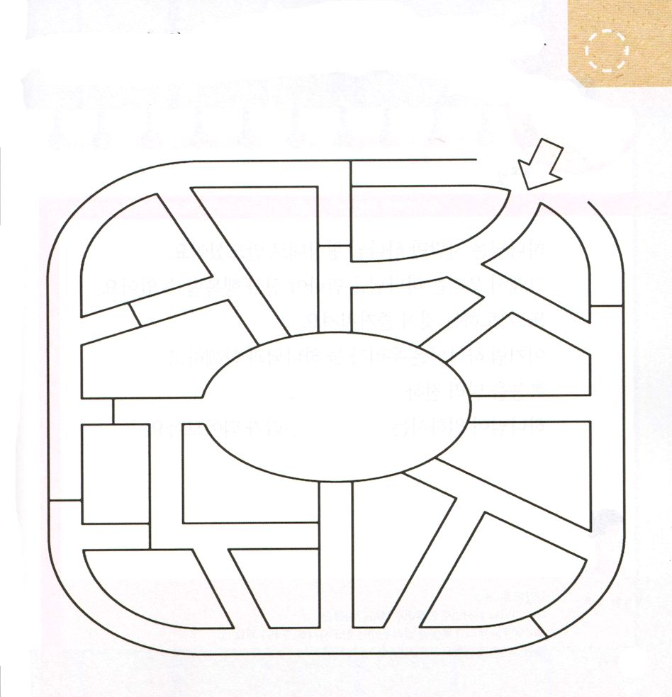

きょうの みことば

ガラテヤ2:20 私はキリストとともに十字架につけられました。もはや私が生きているのではなく、キリストが私のうちに生きておられるのです。いま私が肉にあって生きているのは、私を愛し私のためにご自身をお捨てになった神の御子を信じる信仰によっているのです。

すいようび

かみさまは かみさまの ほかに
ほかの かみがみを おがんでは ならないと いわれました。
ただ かみさまだけが えいこうを うけることが できる
からです。
また かみさまは すくって くださる ために
イエスさまの ほかには おくって くださっていません。
ただ かみさまだけを しんじて
ただ イエス・キリストの おなまえに よって いのる
レムナントに なりましょう。

あいの かみさま！
ただ かみさま だけを しんじて えいこうを ささげる レムナントに
ならせて ください。
イエス・キリストの おなまえによって おいのりします。アーメン

★レムナントが いのれば かみさまは いのりに こたえて
くださって ただしく みちびいて くださいます。
いのりで スタートして こたえで ゴールするように
みちを すすんでみましょう。

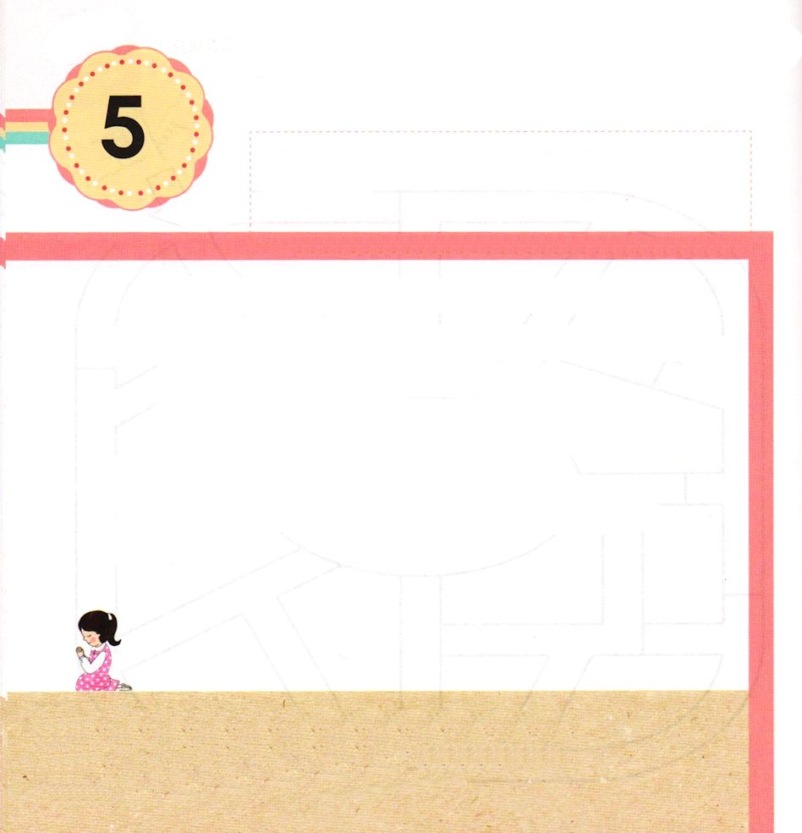
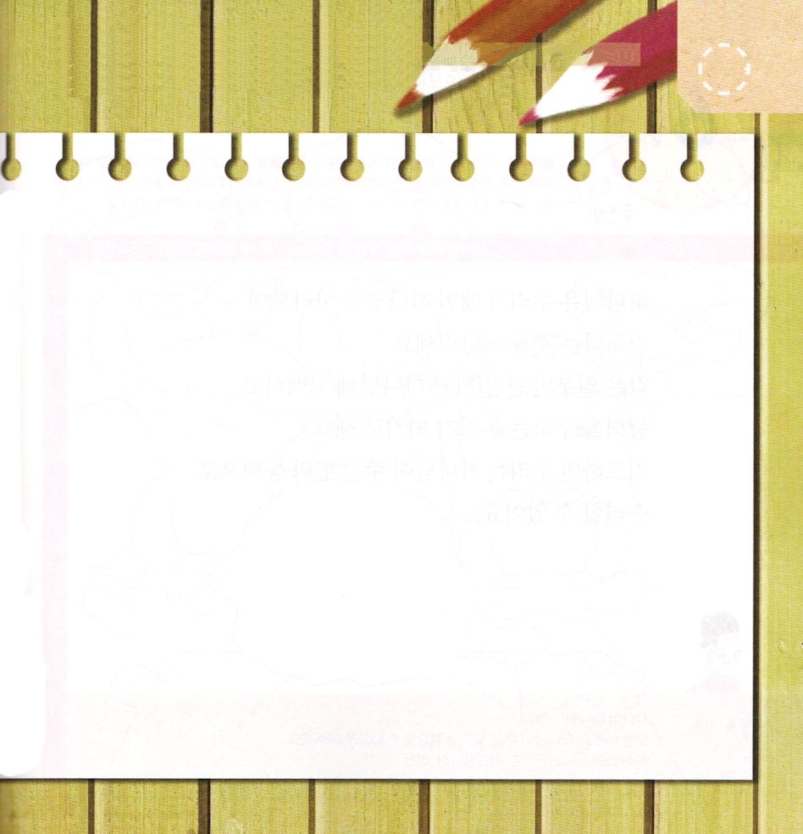

きょうの みことば

マルコ3:14 そこでイエスは十二弟子を任命された。それは、彼らを身近に置き、また彼らを遣わして福音を宣べさせ、

もくようび

かみさまは ひとだけを かみのかたちとして
つくられました。
それゆえ わたしたちは かみさまに であってこそ
ほんとうに しあわせに なることが できます。
また いのることは たのしくなります。
このように かみさまは わたしたちに いつも
かみさまと ともにいて ふくいんを
ひろく つたえることを ねがって おられます。
かみさまが ねがっておられる ことを する
わたしたちに なりましょう

あいの かみさま！
わたしを かみさまの かたちとして つくって くださって
ありがとうございます。インマヌエルを あじわって ふくいんを
ひろく つたえる でんどうしゃに ならせてください。
イエス・キリストの おなまえによって おいのりします。アーメン

★かみさまは わたしたちを でんどうしゃとして もちいるために
かみさまの かたちとして つくられました。
すてきな でんどうしゃに なった わたしの すがたを
えに かいてみましょう。

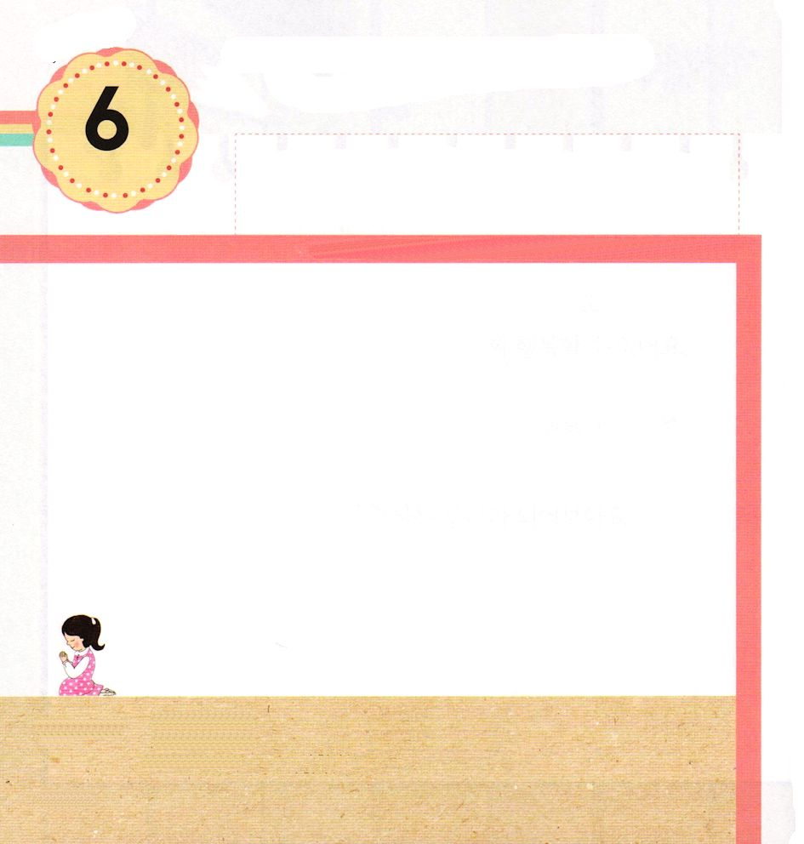
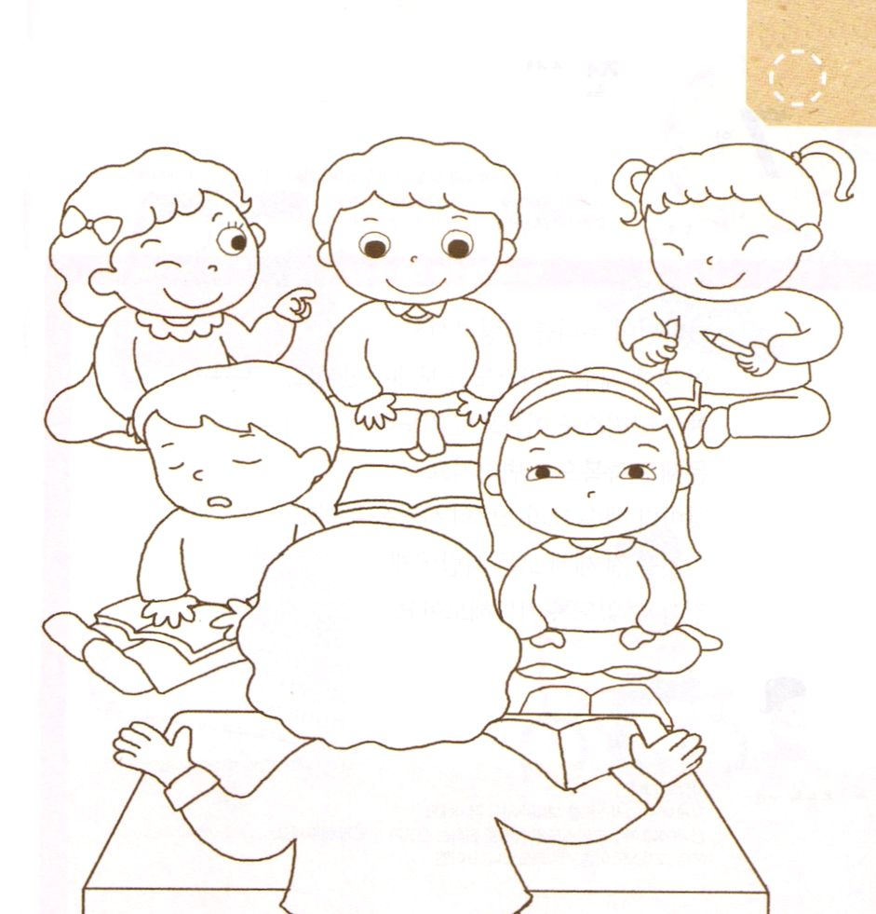

きょうの みことば

出3:16～20 行って、イスラエルの長老たちを集めて、彼らに言え。あなたがたの父祖の神、アブラハム、イサク、ヤコブの神、主が、私に現われて仰せられた。『わたしはあなたがたのこと、またエジプトであなたがたがどういうしうちを受けているかを確かに心に留めた。

きんようび

かみさまは わたしたちが まいにち かみさまを
みあげて いのる ことを まっておられます。
ちいさな ことから おおきな ことまで
かみさまに こくはくして ちからを もとめる
わたしたちに なりましょう。
いのる わたしたちは かみさまが くださる
ちからと ちからで しょうりすることが できます。

あいの かみさま！
きょう いちにちも かみさまが くださる ちからと のうりょくで
しょうりさせて ください。
イエス・キリストの おなまえによって おいのりします。アーメン

★でんどうし せんせいが わたしたちに みことばを つたえて
います。みことばに しゅうちゅうする ともだちを えらんで
きれいな いろを ぬりましょう。

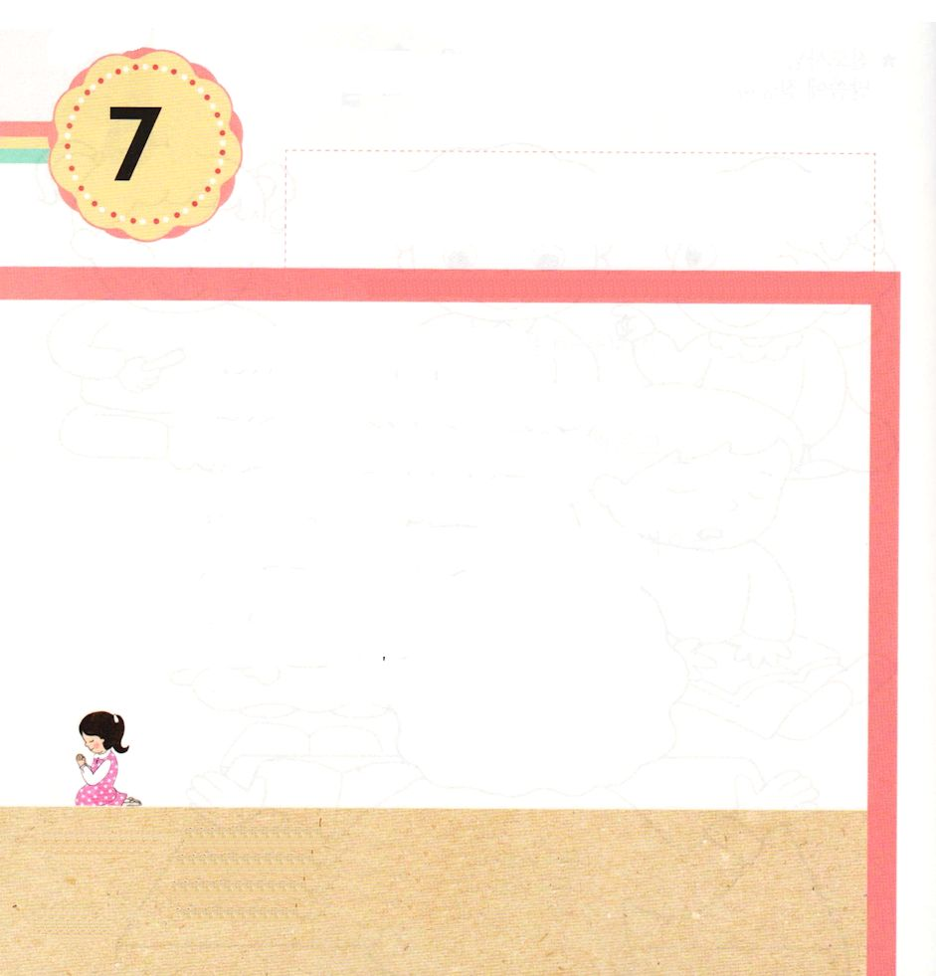
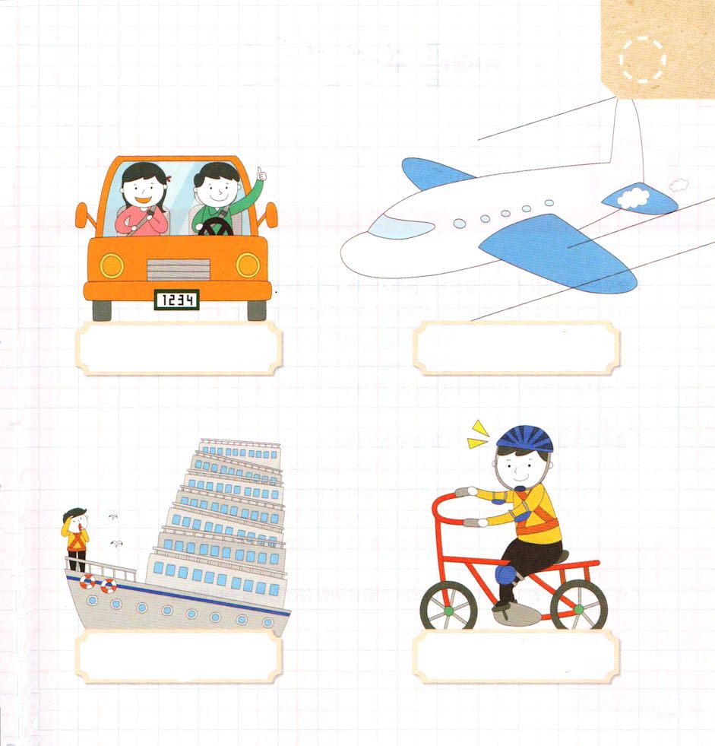

きょうの みことば

イザヤ6:13 そこにはなお、十分の一が残るが、それもまた、焼き払われる。テレビンの木や樫の木が切り倒されるときのように。しかし、その中に切り株がある。聖なるすえこそ、その切り株。

どようび

かみさまが わたしたちを あいしてくださって
この ちに イエス・キリストを おくって
くださいました。
イエス・キリストの おなまえで いのれば
もんだいも しゅくふくに かわります。
まいにち イエス・キリストの あいを あじわって
それを ぜんせかいの すべての ひとに
つたえることが できるように おいのりしましょう。

あいの かみさま！
わたしに イエス・キリストを おくってくださって ありがとうございます。
わたしを せかいに イエス・キリストの しゅくふくを つたえる
でんどうしゃに ならせてください。
イエス・キリストの おなまえによって おいのりします。アーメン

★せんきょうのために ぼくしせんせいが かんこくから
にほんに こられました。 なにに のって こられたのか
はなしを してみましょう。

じどうしゃ ひこうき

ふね じてんしゃ

